**Министерство науки и высшего образования Российской Федерации** **Федеральное государственное бюджетное образовательное учреждение высшего образования** **«Московский государственный технический университет** **имени Н. Э. Баумана** **(национальный исследовательский университет)»**

**(МГТУ им. Н. Э. Баумана)**

**Факультет «Радиотехнический»**

**Кафедра «Системы обработки информации и управления»**

**Лабораторная работа №1**

по дисциплине «Сети и телекоммуникации»

код Хэмминга

Выполнил:

Студент Группы РТ5-51Б   
Сафиуллин Антон Павлович

Оглавление

Постановка задачи 3

Постановка и метод решения задачи для варианта задания 3

**Алгоритмы кодирования, реализации модели канала связи, декодирования, вычисления корректирующей способности кода для ошибок всех возможных кратностей** 4

**Блок-схема** 5

**Заключение** 6

**Список используемой литературы и URL-ссылок** 7

# Постановка задачи

Целью домашнего задания является приобретение и закрепление практических навыков по разработке и реализации алгоритмов кодирования и декодирования корректирующим кодом, а также определение реальной обнаруживающей или корректирующей способности этого кода.

# Постановка и метод решения задачи для варианта задания

Имеется дискретный канал связи, на вход которого подается кодовая последовательность. В канале возможны ошибки любой кратности. Вектор ошибки может принимать значения от единицы в младшем разряде до единицы во всех разрядах кодового вектора. Для каждого значения вектора ошибки на выходе канала после декодирования определяется факт наличия ошибки и предпринимается попытка ее исправления.

Обнаруживающая способность кода Cо определяется как отношение числа обнаруженных ошибок No к общему числу ошибок данной кратности, которое определяется как число сочетаний из n (длина кодовой комбинации) по i (кратность ошибки – число единиц в векторе ошибок) - Cin.

*Cо = No / Cin*

Необходимо определить обнаруживающую способность кода. Исходные данные:

|  |  |  |  |
| --- | --- | --- | --- |
| № варианта | Информационный  вектор | Код | Способность  кода |
| 16 | 01010101111 | X [15,11] | Ck |

# **Алгоритмы кодирования, реализации модели канала связи, декодирования, вычисления корректирующей способности кода для ошибок всех возможных кратностей**

Для кодирования используется код Хэмминга, с числом разрядов 15, из которых значащих – 11. Каждую позицию кода закодируем 4-ёх разрядным двоичным числом от 0001 до 1111 соответственно.

V=01010101111

Значения для контрольных бит считаем следующим образом:

$$c_{0001}=c_{0011}+ c_{0101}+c_{0111}+c_{1001}+c_{1011}+c_{1101}+c_{1111}$$

$$c_{0010}=c_{0011}+ c_{0110}+c_{0111}+c_{1010}+c_{1011}+c_{1110}+c_{1111}$$

$$c_{0100}=c_{0101}{+c}_{0110}+c_{0111}+c_{1100}+c_{1101}+c_{1110}+c_{1111}$$

$$c_{1000}= c_{1001}+c_{1010}+c_{1011}+c_{1100}+c_{1101}+c_{1110}+c_{1111}$$

Таким образом вектор Vx после данных преобразований будет равен 111111110101010. Данный вектор передается по каналу, подверженному влиянию помех. E- вектор помех равен, к примеру 000000000000001 после чего вектор Vx станет равен 010101011111110

Вычислим синдром ошибки:

Значение (i)-го разряда синдрома определяется как сумма по mod2 тех разрядов принятого кода, включая проверочные, в номере которых вес двоичного разряда совпадает с весом разряда синдрома.

$$h_{1}=c_{0001}+c_{0011}+ c_{0101}+c_{0111}+c_{1001}+c_{1011}+c_{1101}+c_{1111}$$

$$h_{2}={c_{0010}+c}_{0011}+ c_{0110}+c_{0111}+c_{1010}+c_{1011}+c_{1110}+c_{1111}$$

$$h_{3}=c_{0100}+c_{0101}{+c}_{0110}+c_{0111}+c_{1100}+c_{1101}+c_{1110}+c_{1111}$$

$$h_{4}= c_{1000}+c_{1001}+c_{1010}+c_{1011}+c_{1100}+c_{1101}+c_{1110}+c_{1111}$$

Eош = || || = ||0001|| - синдром ошибки определяет в двоичной системе номер разряда, в котором обнаружена однократная ошибка.

# **Блок-схема**

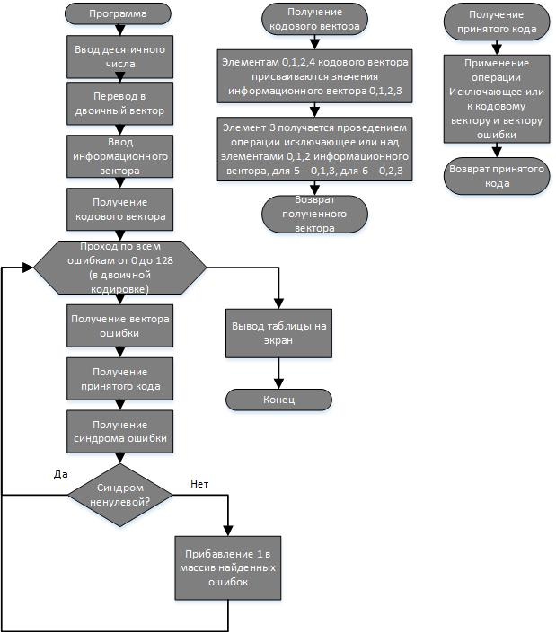

# **Таблица**

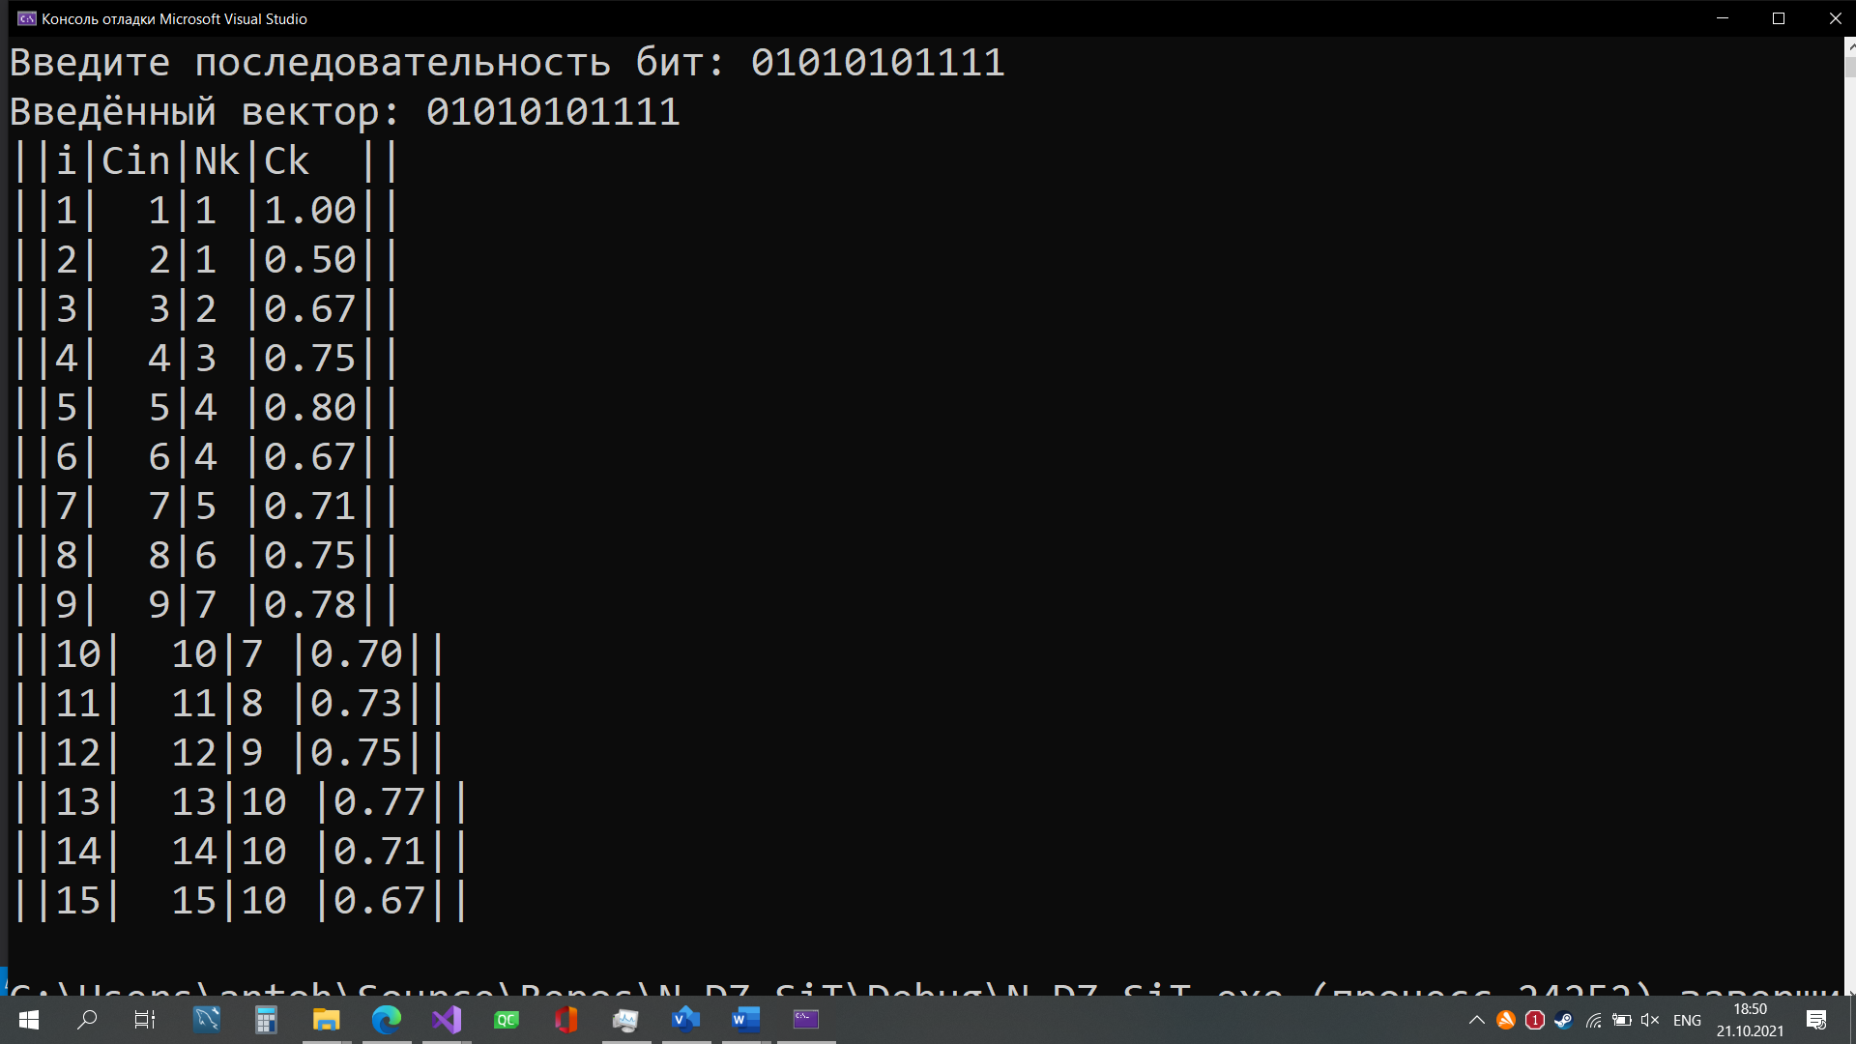

**Заключение**

Код Хемминга обладает хорошей обнаруживающей способностью. При небольших и больших разрядностях вектора ошибки обнаруживающая способность равно 100%, одна при средней разрядности вектора ошибки, способность опускается до 80%.

**Список используемой литературы и URL-ссылок**

-Галкин В.А., Григорьев Ю.А. Телекоммуникации и сети: Учеб. Пособие для вузов.-М.: Изд-во МГТУ им.Н.Э.Баумана, 2003